Гурьева Сардана Михайловна, Уполномоченный по правам человека в Республике Саха (Якутия), Заслуженный юрист РС (Я). г. Якутск, Россия

Тема: О роли государственного правозащитного органа
в патриотическом воспитании молодежи
(на примере Республики Саха (Якутия))

Прежде всего хочу отметить, что в своей работе Уполномоченный по правам человека Республики Саха (Якутия) руководствуется Федеральным законом «Об уполномоченных по правам человека в субъектах Российской Федерации» от 18.03.2020 N 48-ФЗ.
Одним из основных приоритетов в деятельности Уполномоченного по правам человека в Республике Саха (Якутия) является патриотическое воспитание в рамках правового просвещения. Ведётся целенаправленная работа по патриотическому воспитанию с гражданами, а также проводятся социально-благотворительные акции, направленные на оказание адресной помощи гражданам, попавшим в трудную жизненную ситуацию.
Как отметил Президент России Владимир Владимирович Путин в День российского парламентаризма на встрече с членами Совета законодателей при Федеральном Собрании РФ - «Такая сплочённость людей дорогого стоит, гарантирует, что Россия достойно ответит на самые сложные вызовы и угрозы, уверенно пройдёт через все испытания. Так было всегда, так будет и сейчас».
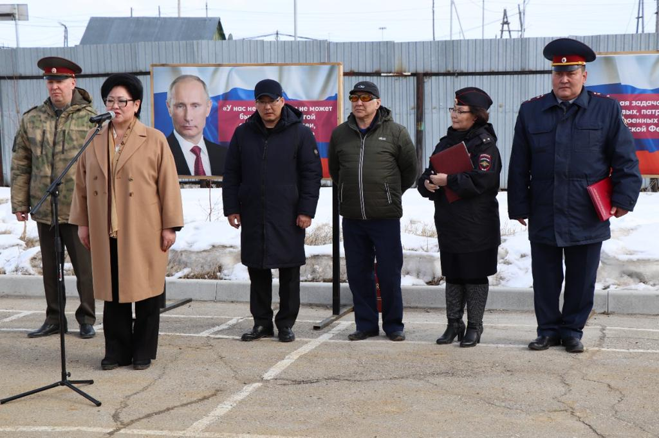
Сегодня во всем мире создалась ситуация, которая заставляет нас задуматься о патриотизме, о верности Отчизне.
Представители всех народов издревле хранили свою культуру, традиции, верование, язык, и те ценности, которые веками помогают их потомкам сохранять национальную идентичность.
У каждого народа есть своя история, каждая страна гордится своими героями, передавая историю об их подвигах из поколения в поколение.
С 1 января 2021 года в России стартовала реализация федерального проекта «Патриотическое воспитание» в рамках национального проекта «Образование», который:
направлен на обеспечение функционирования системы патриотического воспитания граждан РФ;
обеспечивает развитие воспитательной работы в образовательных организациях общего и профессионального образования, проведение мероприятий патриотической направленности;
предполагает усиление воспитательной компоненты на уроках, во внеурочной деятельности и в дополнительном образовании детей: обучающимся прививаются базовые ценности на уроках, на занятиях по интересам и на массовых мероприятиях.
Проект, основная цель которого – воспитание гармонично развитой и социально ответственной личности на основе духовно-нравственных ценностей народов РФ, исторических и национально-культурных традиций путем вовлечения к 2025 году 25% граждан РФ в систему патриотического воспитания, станет ресурсной базой для дальнейшей реализации поправок в Федеральный закон «Об образовании в РФ», направленных на организацию и осуществление воспитательной работы.
В республике в целях обеспечения реализации единой государственной политики в сфере патриотического воспитания граждан РФ принят Закон РС (Я) от 28 апреля 2022 г. 2490-З N 891-VI «О патриотическом воспитании в Республике Саха (Якутия)», который определяет основные цели, задачи, принципы и направления патриотического воспитания в Республике Саха (Якутия), а также правовые, экономические и организационные основы патриотического воспитания граждан, проживающих на территории РС (Я).
По данным демографии РС (Я) количество молодежи (от 14 до 35 лет) в 2022 г. составило более 314 тыс. человек.
В связи с этим патриотическое воспитание и выработка мировоззрения подрастающего поколения должны стать одной из главных задач РС (Я) и государства в целом в качестве цементирующей основы существования и развития нации и государственности.
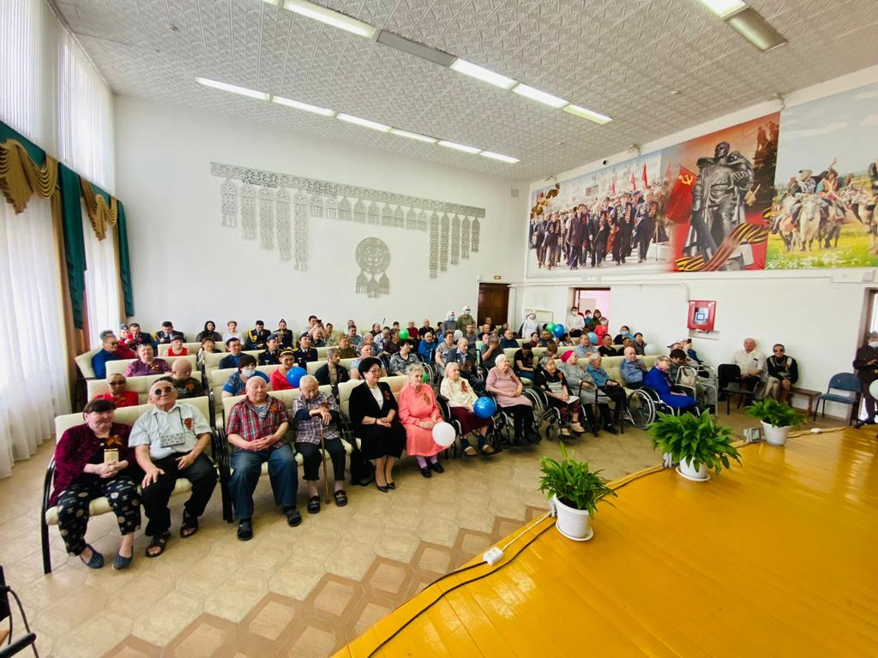

С 2017 года по 2022 год Уполномоченным совершенствуются формы и методы защиты прав и свобод человека и гражданина, в частности инициированы социально-благотворительные акции «Путь к дому», «Забота о ветеранах», «Мы - патриоты», «Помощь многодетным семьям», «Правовой марафон для пенсионеров», Республиканский семинар-совещание «Актуальные вопросы защиты прав и свобод человека и гражданина в Республике Саха (Якутия)», проводятся процедуры медиации, регулярные встречи со студентами и др. мероприятия.
Так, за 10 этапов акции «Путь к дому» оказана помощь более 800 гражданам, акцией «Мы патриоты» охвачено порядка 34 000 человек. Ежегодно проводятся всероссийский единый урок «Права человека» за 5 лет охвачено всего – 597 946 человек, в том числе в 2018 г. – 115 000 человек; 2019 г. – 169 365 человек; 2020 г. – 130 457 человек; 2021 г. – 23 764 человек; 2022 г. -проведено мероприятий-3759, охвачено педагогов 7 322, родителей - 4 428, детей участников – 147 610, в 2022 году охват составил – 159 360 человек; Дальневосточная окружная олимпиада «Правовой Олимп», проект «Правовой марафон для пенсионеров» и др. Например, были созданы и тиражированы видеоролики с участием учеников младших классов, посвященные к Дню России, к Дню Республики Саха (Якутия), видеоролик о встрече детей с ветераном ВОВ, также во время пандемии проведено поздравление ветеранов ВОВ с 75-летием Победы школьниками в формате онлайн.

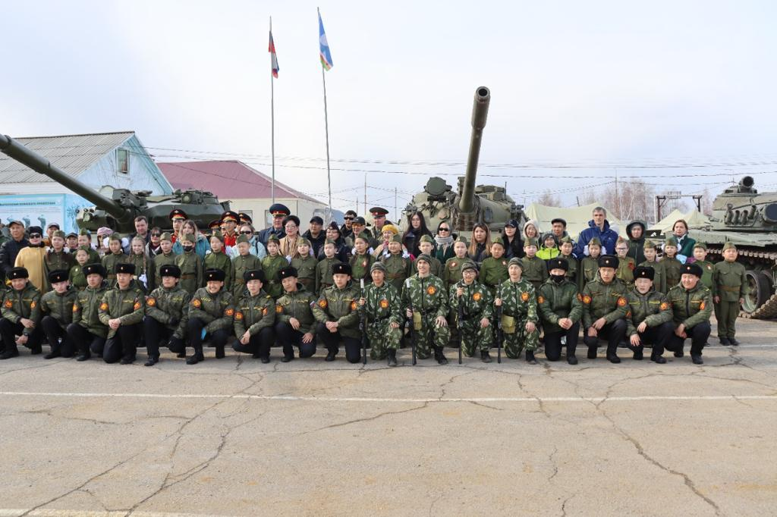
Патриотическое воспитание является продолжающимся процессом, которое требует вовлеченности всех слоев населения на постоянной основе. Глава Республики Саха (Якутия) Айсен Сергеевич Николаев отметил, что вопросы выработки воспитания мировоззрения подрастающего поколения должны стать одной из самых главных задач, что указывает на востребованность данной темы среди населения республики и отвечает целям Указа Президента РФ от 21 июля 2020 года № 474 «О национальных целях развития РФ на период до 2030 года», Закона РС (Я) от 28 апреля 2022 года 2490 — З №891-VI «О патриотическом воспитании в Республике Саха (Якутия)».
Участие ветеранов в нравственном и патриотическом воспитании подрастающего поколения является очень важным, именно живое общение с ветеранами (пенсионерами) дает возможность молодому поколению узнать историю своей Родины именно такой, какой она является, учиться уважению к старшему поколению, принимать решения и использовать опыт в своей будущей жизни и будущем нашей страны. В современных условиях идея патриотизма должна стать тем стержнем, вокруг которого сформируются значимые чувства, убеждения, устремления молодежи, ее готовность и способность к активным действиям для блага отечества. В этом могут помочь люди, которые живут среди нас. Это те, кто защищал нашу родину, кто восстанавливал ее из руин.
В этой связи Уполномоченным совместно с МВД в марте 2022 года было принято решение об инициации акции «Мы – патриоты!» в целях воспитания истинных патриотов своей Родины.
С таким предложением государственным правозащитником направлено обращение Главе Республики Саха (Якутия) Айсену Сергеевичу Николаеву, инициатива нашла положительный отклик и Республиканская патриотическая акция «Мы – патриоты!» включена в «Комплексный план мероприятий, направленных на патриотическое воспитание детей и молодежи в Республике Саха (Якутия), на 2022 год».
В рамках Республиканской акции «Мы – патриоты!» в школах, домах престарелых и инвалидов Якутии, а также в детских домах и среди незащищённых слоёв населения проведены 6 этапов мероприятий. Цель мероприятия — привить подрастающему поколению чувство любви к своей стране, формирование у подрастающего поколения патриотизма, развитие у них высокой социальной активности, гражданской ответственности и дисциплинированности, формирование способности проявить себя в укреплении и защите государства в будущем, обеспечении его жизненно важных интересов и устойчивого развития.
В реализации проекта использованы основные акценты патриотического воспитания (через призму различных мероприятий, проведена целенаправленная работа с населением по донесению политинформации и формированию патриотизма у сограждан).
Исполнителями патриотической акции стали:
- Правительство РС(Я);
- Министерство образования и науки РС(Я);
- Министерство по делам молодежи и социальным коммуникациям РС(Я);
- Министерство здравоохранения РС(Я);
- Министерство по физической культуре и спорту РС(Я);
- Государственный комитет по обеспечению безопасности жизнедеятельности населения РС(Я);
- Прокуратура РС(Я) (по согласованию);
- Управление Росгвардии по РС(Я) (по согласованию);
- ГУ МЧС России по РС(Я) (по согласованию);
- УФСИН России по РС(Я) (по согласованию);
- Администрации МО (по согласованию);
- Саха академический театр им П.А. Ойунского.
Участниками являются:
- школьники, учителя, родители, студенты учебных заведений;
- организации любой формы собственности (по согласованию);
- СО НКО (по согласованию) и др.
Всего было проведено 6 этапов по всей республике и охвачено порядка 34 000 человек.
Совместными усилиями проводятся акции, благодаря которым активизировано направление патриотического воспитания детей и молодежи. Отмечаем, что работу в данном направлении необходимо продолжать всем.
Новые условия жизни диктуют нам свои требования, заставляют задуматься о важных вещах, о роли каждого из нас в воспитании молодежи в духе патриотизма, в привитии им любви к семье, школе, городу, малой родине и родной стране. Помочь молодым людям быть более осведомленными, знать историю своей страны, уважать и беречь народные традиции и культуру не только своего народа, но и других народностей.
Завершая своё выступление, предлагаю перенять опыт проведения акции «Мы – патриоты!» для активизации направления патриотического воспитания среди молодежи и для большего обхвата, чтоб такая акция была проведена в каждом регионе, в каждом субъекте, и как можно больше детей и молодежи, а также социально-незащищенных слоев населения, дети-сироты и дети, оставшиеся без попечения родителей, приняли активное участие.

